Óraterv

A pedagógus neve: Erdészné Németi Anikó

Műveltségi terület: humán/ történelem és állampolgári ismeretek

Tantárgy: történelem

Osztály: 11. B

Az óra témája: Nemzetállamok és a birodalomépítés kora (összefoglalás, számonkérés előkészítése)

Az óra cél- és feladatrendszere: a fejlesztendő attitűd, készségek, képességek, a tanítandó ismeretek (fogalmak, szabályok stb.) és az elérendő fejlesztési szint, tudásszint megnevezése: középszint, ismétlés, elmélyítés, tudatosítás

Az óra didaktikai feladatai: összefoglalás, rendszerezés, értékelés

Tantárgyi kapcsolatok: fizika, kémia, biológia, nyelvtan (helyesírás)

Felhasznált források (tankönyv, munkafüzet, feladat- és szöveggyűjtemény, digitális tananyag, online források, szakirodalom stb.):

<https://www.nkp.hu/tankonyv/tortenelem_11/>, http://tortenelemoktatok.hu/erettsegi/feladatok-temankent

Dátum: 2021. 03.04.

|  |  |  |  |  |  |  |  |
| --- | --- | --- | --- | --- | --- | --- | --- |
| Időkeret | A tanulók tevékenysége | A pedagógus tevékenysége | Célok és feladatok | Módszerek | Tanulói munkaformák | Eszközök | Megjegyzések |
| 1.-2. perc  3.-4. perc  5.-10. perc  11-16. perc  17-20. perc  21.-23. perc  24-30. perc  31.-40. perc  41-45. | egyéni  egyéni  egyéni  egyéni  Esetleges kérdések, hozzászólások  tanulói „pontgyűjtés” | 1. Adminisztráció, kapcsolatfelvétel  2. az óra felépítésének ismertetése, feladatok kiosztása  3. ráhangoló kérdések  4. tanulók megszólítása:  Szilágyi Dávid: Edison  Mokán_Dominika: Semmelweis Ignác  Erdős_Nelli: fürdőruhatörténet  Esetleges kérdések, hozzászólások  Feladatok megoldása  Értékelés, a következő óra előkészítése, elköszönés | koordinálás | tanári villámkérdések | kiselőadások | PPT  PPT  PPT  1.  keresztrejtvény  2.  Érettségi típusfeladatok  (rövid választ igénylő kérdések) |  |

**Mellékletek**

**Moodle 12. :** Kutatómunka 11. B

Szilágyi Dávid: Edison találmányai

Anderlik Attila: Darwin evolúció

Baracsi Imre: televízió

Gyurkócza Benedek: Maxim géppuska

Mokán Dominika: Semmelweis

Mandel Dóra: Koch

Kovács Aisa: automobil

Karlovszki Nóra: csoki/rágógumi

Nagy Ákos: hűtő

Csák Péter:Diesel

Szabó Levente:Ottó motor

Péter Károly: génelmélet, klónozás

Nagy Gergő: kerékpár

Boros Tamás: foci

Erdős Nelli: fürdőruha/bikini

Huli Zsófi: Zeppelin

Bojt Lotti: lombik

Náfrádi Réka: telefon

Kiss Imre: hangrögzítő

Szikszai Jancsi: helikopter

Győrffy Attila: Coca-Cola, Fanta

Szokolay Barnabás: Nobel és a Nobel-díj

Dóczi Dorka: női emancipáció

Jákfalvi Tamás: Ford/futószalag/tömeggyártás

Pocsaji Stella:

Tóth Levente: golyóstoll

Fenyvesi Péter: műhold

**A nemzetállamok és a birodalomépítés kora érettségi feladatok**

**1. A két fénykép ugyanazt a budapesti teret ábrázolja – 100 év különbséggel. Egészítse ki a táblázatot a minta alapján!**

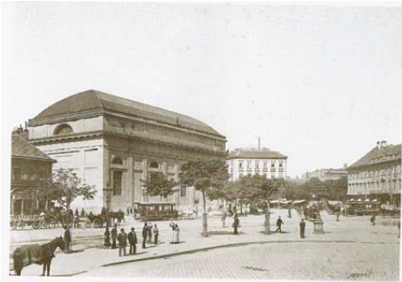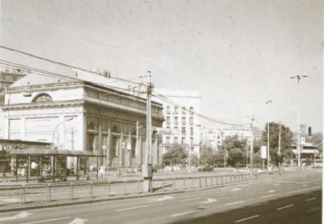

|  |  |
| --- | --- |
| *1. kép (1900 körül)* | *2. kép (2000 körül)* |

|  |  |  |
| --- | --- | --- |
| **Kép sorszáma** | **Az ipari forradalom vívmányai** | **Az ipari forradalom mely szakaszára jellemző ez a találmány?** |
| **1.** | **Lóvontatású vasút** | **első** |
|  |  |  |
|  |  |  |
|  |  |  |
|  |  |  |

**2. Döntse el a források és ismeretei alapján, hogy a megállapítások a második ipari forradalom okaira vagy következményeire vonatkoznak!** *Írjon X jelet a táblázat megfelelő oszlopába!* (Elemenként 0,5 pont.)

***Kronológia:***

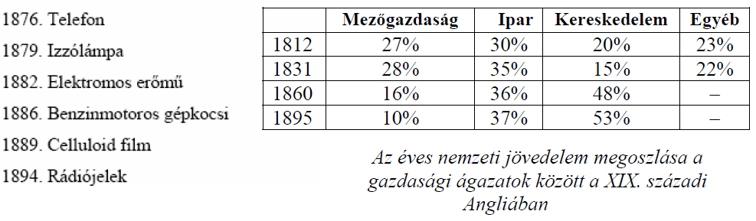

|  |  |  |  |
| --- | --- | --- | --- |
| **Megállapítás** | | **Ok** | **Következmény** |
| **a)** | A második ipari forradalom által előidézett egyenlőtlen gazdasági fejlődés kiélezte a nagyhatalmak közötti ellentéteket. |  |  |
| **b)** | Európa gazdag szén- és vasércbányáinak is köszönhetően az acélgyártás és a közlekedés ugrásszerűen fejlődött. |  |  |
| **c)** | A tudomány nagyarányú fejlődése is szerepet játszott a második ipari forradalom kibontakozásában. |  |  |
| **d)** | A tudomány nagyarányú fejlődése is szerepet játszott a második ipari forradalom kibontakozásában. |  |  |
| **e)** | Az elektromosság forradalmasította a közvilágítást. |  |  |
| **f)** | Angliában az ipari forradalom hatására a mezőgazdaságból származó nemzeti jövedelem jelentősen visszaesett. |  |  |

**3. Írja a forrás és ismeretei alapján a táblázat betűjeleit az ábra üresen hagyott helyeire!** *Egy elemet nem kell felhasználni!* (Elemenként 1 pont.)

„[…] Munkára születtem, és szívesen dolgoztam. Szerettem a szövőszékemet, az is szeretett engem. […]

És miért jutottam ide? Miért jutottam ide, s velem együtt Őfelségének hatszázezer becsületes, hű és szorgalmas híve? Miért jutottunk ide sokéves küszködés után, miért süllyedtünk egyre lejjebb, miért űztek el bennünket boldog otthonunkból, szeretett vidéki házunkból? Először komor, zárt városokba kerültünk, s fokozatosan leszorultunk a pincékbe és odúkba, amelyekből hiányzik minden, ami a puszta léthez szükséges; először az élet szerény kellékei fogytak el, azután a ruházat, s végül az élelem.

A Kapitalista rabszolgát talált, amely helyettesíti az emberi munkát és találékonyságot; ma már legjobb esetben vigyázunk a gépre, de még ez a foglalatosság is kicsúszik a kezünkből az asszony és a gyerek kezébe.[…]” *(Benjamin Disraeli: Sybil vagy a Két Nemzet)*

|  |  |
| --- | --- |
| **A)** | **Iparvárosok kialakulása** |
| **B)** | **Alacsony munkabér** |
| **C)** | **Géprombolás** |
| **D)** | **Gyáripar** |
| **E)** | **Bekerítés** |

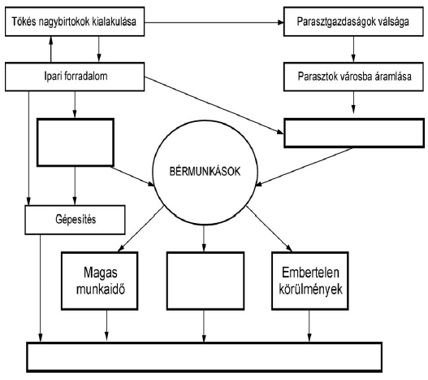

**4. Nevezze meg a források alapján a XIX. század négy legfontosabb eszméjét (ideológiáját)!** (Elemenként 1 pont.)

**a)** „Egy új kormány alakításának puszta gondolata elegendő ahhoz, hogy undort és félelmet váltson ki belőlünk. A Forradalom korában (*az író az angol forradalomról beszél*) azt akartuk, s ma is az a célunk, hogy mindazt, amink van, őseink örökségeként birtokoljuk. Nagy gondot fordítottunk arra, hogy ne oltsunk be örökségünk törzsébe semmilyen sarjat, amely nem felel meg az eredeti növény természetének…” (*Edmund Burke) ______________________________________________________________*

**b)** „A proletariátus arra használja majd fel politikai uralmát, hogy a burzsoáziától fokról fokra elragadjon minden tőkét, hogy az állam, azaz az uralkodó osztállyá szervezett proletariátus kezében centralizáljon minden termelési szerszámot és a lehető leggyorsabban fejlessze a termelőerők tömegét […]. Amikor majd a fejlődés folyamán az osztálykülönbségek eltűntek, és minden termelés a társult egyének kezében összpontosult, akkor a közhatalom elveszti politikai jellegét…” (*Karl Marx és Friedrich Engels)_____________________________________________________________________________*

**c)** „Az egyén szabadságának tehát korlátozottnak kell lennie: nem lehet más emberek kárára. De ha másokat saját ügyeiben nem zavar valaki, egyszerűen csak saját meggyőződése és megítélése szerint cselekszik a rá tartozó dolgokban, ugyanazok az okok, amelyek indokolták, hogy a vélekedésnek szabadnak kell lennie, azt is indokolják, hogy az egyénnek megengedjék, hogy saját számlájára nézeteit zavartalanul átültesse a gyakorlatba.” *(John Stuart Mill)______________________________________________________*

**d)** „A népek nem egyik napról a másikra érlelik meg kultúrájuk legjavát: semmiféle idegen nyelv ezt ki nem kényszerítheti. A nemzeti talajon növekszik a kultúra legjobban, sőt mondhatnám, csak a nemzet öröklött és tovább öröklődő nyelvében tud fejlődni.” *(Johann Gottfried Herder)___________________________*

**5. A.** „A mai rendkívül káros társadalmi rétegződés felsőbb és alsóbb osztályai helyett egyetlenegy magas színvonalon álló osztály lesz csupán.”

**B.** „Ha nélkülözhetetlen az óvatosság ott, ahol élettelen anyaggal van dolgunk, sokkal

nélkülözhetetlenebbé válik, amikor rombolásunk és alkotásunk tárgyai érző lények, akiket nyomorba dönthetünk gyors és meggondolatlan döntésünkkel.”

**C.** „[…] A jól kormányzott országban a szuverén hatalmat egyetlen embernek kell gyakorolnia, a rendek nem részesülhetnek a hatalomból, és nem parancsolhatnak az uralkodónak.”

**D.** „Az egyetlen cél, amelynek érdekében jogosan lehet civilizált közösség bármely tagjával szemben – akarat ellenére – erőszakot alkalmazni: mások sérelmének megakadályozása. Az ő saját java nem elégséges indok erre.”

**E.** „Ne legyen többé katolikus és protestáns, ne legyen többé porosz és osztrák, szász és bajor, ne legyen többé gondolatbeli és akaratbeli ellentét köztetek – németek, legyetek végre egységesek, akarjatok végre egyet!”

|  |  |  |  |
| --- | --- | --- | --- |
| **Liberalizmus** | **Nacionalizmus** | **Konzervativizmus** | **Szocializmus** |
|  |  |  |  |

6. **A feladat a balkáni kérdéssel kapcsolatos. A forrás és ismeretei segítségével válaszoljon a kérdésekre!**

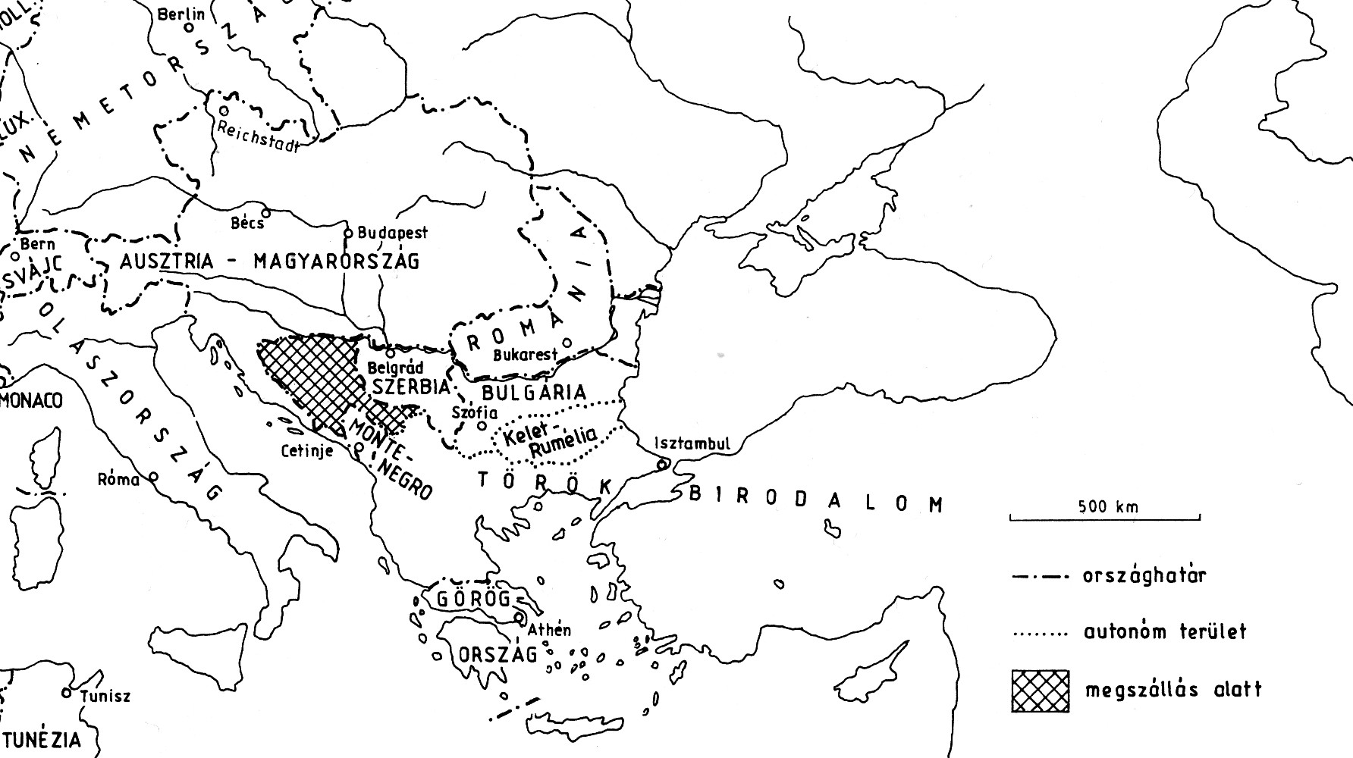

**a) Fogalmazza meg, miért vált a nemzetközi hatalmi politika fontos színterévé a Balkán a XIX. század végén!**

…………………………………………………………………………………………………

…………………………………………………………………………….…….…………….

**b) Nevezze meg azt a balkáni államot (illetve területet), amely**

1) a XIX. század első felében sikeres szabadságharc után szakadt ki az Oszmán Birodalomból: ………………….

2) a XIX. század második felében szakadt ki az Oszmán Birodalomból, és az   
 Osztrák–Magyar Monarchia fennhatósága alá került:………………………………….

3) a berlini kongresszus után lett szuverén állam, bár már a középkorban rendelkezett

önálló államisággal, a XX. században pedig az önálló délszláv állam egyik létrehozója lett: ……………………….

**7. A feladat az egységes Németország kialakulásához kapcsolódik.**

**Adja meg a hiányzó adatokat a német egység kialakulásának állomásaihoz!** *Írja be a táblázatba az események évszámát és a megfelelő személyek nevét!* (Elemenként 0,5 pont.)

|  |  |  |  |
| --- | --- | --- | --- |
| **Esemény** | **Évszám** | **Személy** | **Név** |
| „a népek tavasza” | **a)** | Az ekkor megbukott osztrák kancellár. | **e)** |
| A königgrätzi csata | **b)** | A legyőzött uralkodó: | **f)** |
| A sedani csata | **c)** | A legyőzött uralkodó | **g)** |
| A Német Császárság kikiáltása | **d)** | Az ekkori német kancellár. | **h)** |

**8. A feladat az ipari forradalmakra vonatkozik.**

**a) Válassza ki az alább felsorolt találmányok közül azt a négyet*,* amelyek az első ipari forradalom korában keletkeztek! Írja a pontozott vonalra a találmányok számát!**

1. csigasor 2. dinamit

3. elektromos izzólámpa 4. film (mozgókép)

5. gőzmozdony 6. pedálos szövőszék

7. szövőgép 8. távíró

9. torziós inga 10. vasesztergapad

**Találmányok**: ………………………………………

**b) Hogyan nevezzük az első ipari forradalom korában kialakult új üzemszervezési formát?**

.............................................................

**c) Mi az első ipari forradalom meghatározó energiaforrása?**

..............................................................

**9. A feladat Németország nagyhatalommá válásával kapcsolatos.**

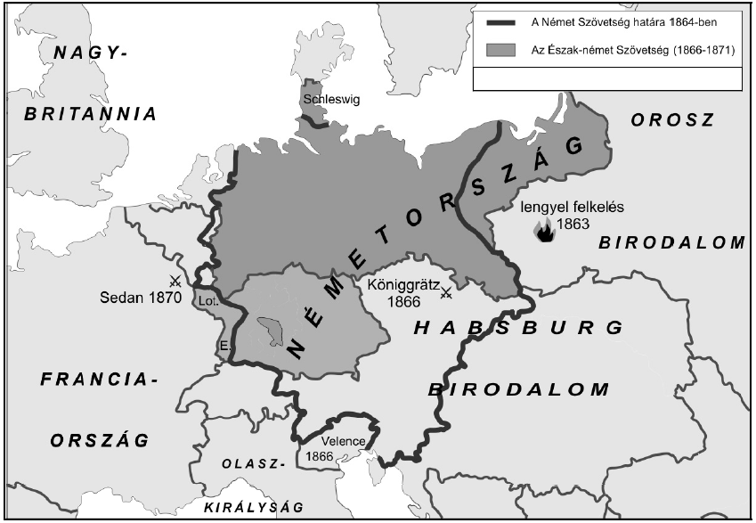

**„**11. tc. A szövetség elnöke Poroszország királya, aki a német császár címét viseli. A császár a birodalom képviselője nemzetközi kapcsolatokban, hadat üzen és békét köt a birodalom nevében, szövetségeket és más szerződéseket köt külhatalmakkal, követeket akkreditál és fogad. A birodalom nevében való hadüzenethez a Szövetségi Tanács beleegyezésére van szükség, hacsak nem történt támadás a szövetség területe vagy partvidéke ellen.” *(Németország alkotmánya; 1871)*

**a) Melyik az a jelentős német anyanyelvű lakossággal rendelkező birodalom, amelyik katonai veresége hatására kénytelen volt elfogadni, hogy nélküle valósul meg a német egység?**

…………………………………………

**b) Mikor és hol zajlott le a porosz sereg franciák elleni győztes csatája, amely elvezetett**

**a német egységhez?**

Év: …………………………… Helyszín: ……….………………

**c) Nevezzen meg két olyan tényezőt, amelyek hozzájárultak a franciák elleni porosz katonai győzelemhez!**

………………………………………..…………………………………………………………

………………………………………………………………………………………………….

**d) Nevezzen meg olyan területet, amelyet az 1870-71-es francia–porosz háborút lezáró béke csatolt Németországhoz!**

……………………….......................…

**e) Mi lett a hivatalos neve Németországnak 1871-ben?**

..................................................................

**f) Szükség van-e a fent idézett német alkotmány értelmében a hadüzenethez a Szövetségi Tanács egyetértésére, ha idegen állam támadja meg az országot?**

**………………………………………………**

**10. A feladat az Amerikai Egyesült Államok XVIII. századi történelmére vonatkozik. (K/4)**

**Válaszoljon a kérdésekre az Amerikai Egyesült Államok berendezkedését bemutató ábra és ismeretei alapján!**

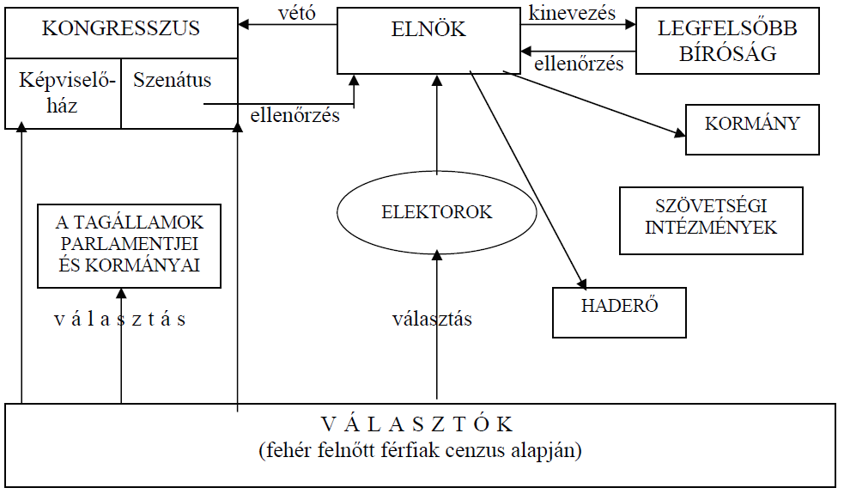

**a) Nevezze meg a hatalmi ágakat megtestesítő legmagasabb szintű intézményt vagy tisztséget!** (Elemenként 0,5 pont.)

törvényhozó hatalom: …………………………………………………….

végrehajtó hatalom: ………………………………………………………

**b) Fogalmazza meg a felvilágosodás államelméleteinek egy olyan elvét, amely érvényesül az Amerikai Egyesült Államok működésében!** (1 pont)

.....................................................................................................................................................

**c) Nevezze meg azt a két történelmi személyt, akikre a következő leírások vonatkoznak?** (Elemenként 1 pont.)

1. A függetlenségi háború vezéralakja, az Amerikai Egyesült Államok első elnöke, nagy szerepe volt abban, hogy a 13 egymással is versengő volt gyarmatból megszületett az államszövetség.

Név:…………………………………….………………………………

2. A Függetlenségi Nyilatkozat egyik megszövegezője, a francia forradalom kitörése idején országa párizsi követe, az Amerikai Egyesült Államok harmadik elnöke.

**Név:………………………………………………………………………**

**11. Döntse el, mely forrásrészletek támasztják alá a táblázatban szereplő állításokat! Írja a forrásrészletek betűjeleit a táblázat megfelelő soraiba!** *Egy sorba egy betűjelet írjon! Két forrás kimarad.* (Elemenként 1 pont.)

**A)** „A munkásforradalom első lépése a proletariátus uralkodó osztállyá emelése, a demokrácia kivívása. A proletariátus arra használja fel uralmát, hogy a burzsoáziától fokról fokra elragadjon minden tőkét […].”

**B)** „Teljes joggal remélhetjük, […] hogy szervezés, nevelés és propaganda útján […] a proletár és szocialista állam lép az oligarchikus és burzsoá állam helyébe. […] Lehetséges, hogy az új szocialista államba való belépésünk épp oly észrevétlenül fog végbemenni, mint ahogyan a tengerészek áthajózása az egyik féltekéről a másikra […].”

**C)** „Annál jobb az emberiségnek, mennél többet népesítünk be a világból. […] Ha a világ nagyobb része a mi uralmunk alá kerül, az a háborúk végét hozza. […] Isten bizonyára kiválasztott eszközévé formálja az angolul beszélő fajt […].”

**D)** „Az egyén csak annyiért felelős a társadalomnak, amennyi viselkedéséből másokat érint. Mindabban, ami csak őt érinti, jogos függetlensége korlátlan. Önmagának, saját testének és lelkének, mindenki korlátlan ura.”

**E)** „Megtartani s egyszerre javítani […]. Ha nélkülözhetetlen az óvatosság és elővigyázatosság ott, ahol élettelen anyaggal van dolgunk, sokkal nélkülözhetetlenebbé, szent kötelességgé válik akkor, amikor rombolásunk és alkotásunk tárgya nem is kő, hanem érző lények, akiket nyomorba dönthetünk gyors és meggondolatlan döntésünkkel.”

**F)** „Mi pedig ezt mondjuk: […] megkínálunk titeket alkotmányos polgársággal, politikai nemzetiséggel, s mind azon javakkal, melyekkel ez a haza polgárait elárasztja, s mindezekért nem kívánunk egyebet, mint hogy a hazát, mely titeket politikai nagykorúsággal megajándékoz, szeressétek […].”

|  |  |
| --- | --- |
| **Állítás** | **A forrás betűjele** |
| **a)** A konzervativizmus elveti a radikális, forradalmi változásokat. |  |
| **b)** Marx a proletárállam megteremtését erőszakos eszközökkel akarta elérni. |  |
| **c)** A XIX. század első felében a liberális és nacionalista eszmék összefonódtak egymással. |  |
| **d)** A liberalizmus a lehető legerősebben védi az alapvető emberi jogokat. |  |

**12. Döntse el a forrás és ismeretei segítségével, hogy az állítások igazak vagy hamisak!** *Írjon X jelet a táblázat megfelelő mezőjébe!* (Elemenként 1 pont.)

„Megnéztem több és többféle nagy gyárakat, ezek között [egy] gyapotgyárat, mely […] roppant terjedelmű. Száz lóerejű gőzgép, mit egy emberke mozgásban tart, 880 embererejét pótolja ki, s képes hajtani 50 000 orsót, mivel 750 személy annyi cérnát fon, mennyit gép nélkül kézzel 200 000 személy tudna fonni, s 12 óra alatt az 50 000 orsó mindenikre 840 rőföt készítvén, valamennyi összesen 42 000 000 rőföt ad, mi negyedfélszer éri körül a földgömböt. Erre emlékezve talán könnyebb lesz megfognod a három sziget gazdagságát; mert mint látod, eszerint a birodalomban csak 25 000 000 ember lakik, eszik és költ, de a 750 : 200 000 arányában, mit azonban mindenféle gyárakra nézve általánosnak nem állíthatok, 500 000 000 embererő dolgozik és keres.” *(Szemere Bertalan: Utazás külföldön, 1838)*

|  |  |  |  |
| --- | --- | --- | --- |
| **Megállapítás** | | **Igaz** | **Hamis** |
| **a)** | Szemere a termelékenység növekedésében látta Anglia gazdagságának okát. |  |  |
| **b)** | A meglátogatott gyár nyersanyagát elsősorban az angol juhtenyésztés biztosította. |  |  |
| **c)** | A meglátogatott gyár mechanikus rokkák helyett már gőzhajtású fonógépeket használt. |  |  |
| **d)** | A meglátogatotthoz hasonló gyárak elterjedése a bányászat fellendülését is eredményezte. |  |  |